Fotografi nr1. Projektplats före arbetets påbörjande | 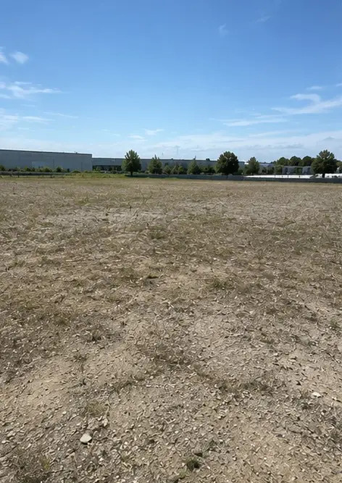
Fotografi nr2. Förberedande aktiviteter på plats pågår | 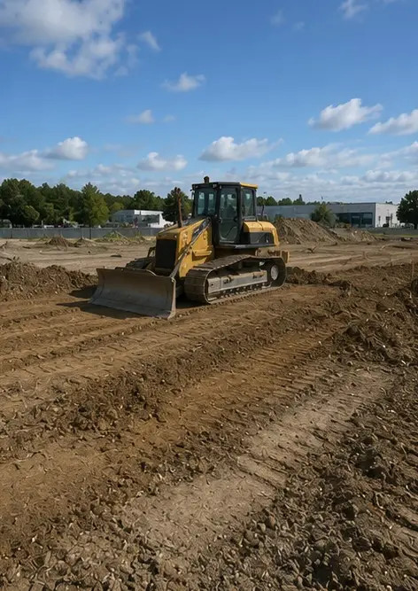
Fotografi nr3. Markröjning och utjämning slutförd | 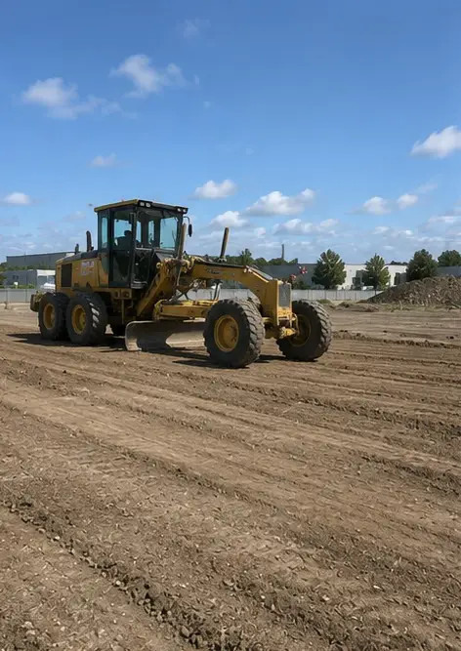
Fotografi nr4. Inledande schaktarbeten slutförda | 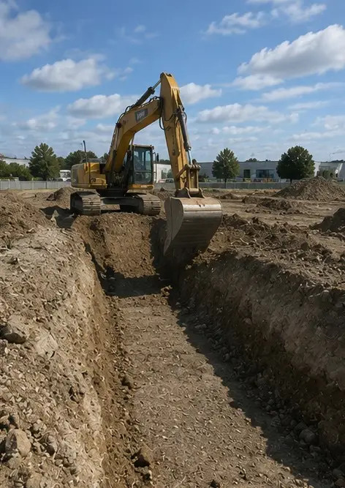
Fotografi nr5. Grundläggning slutförd | 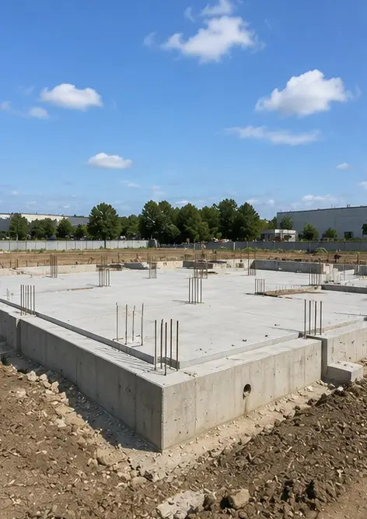
Fotografi nr6. Montering av bärande stomme påbörjad | 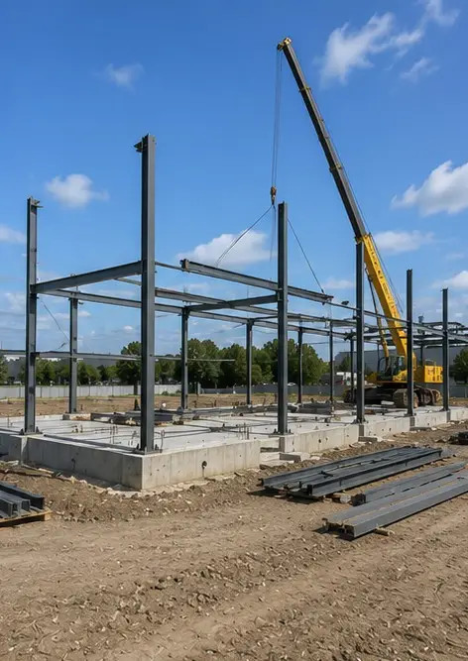
Fotografi nr7. Byggnation av bärande stomme pågår | 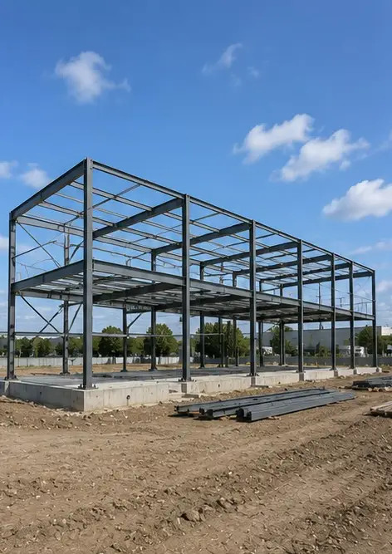
Fotografi nr8. Bärande stomme färdig enligt projektets tidplan | 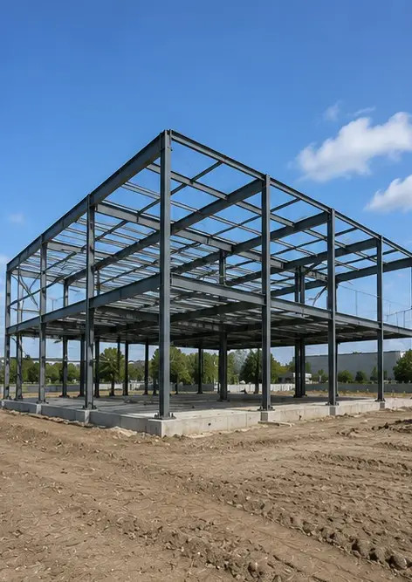
Fotografi nr9. Bärande stomme färdig enligt projektets tidplan | 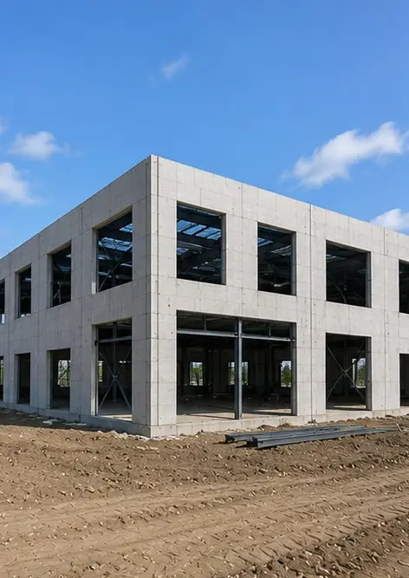
Fotografi nr10. Takkonstruktion slutförd | 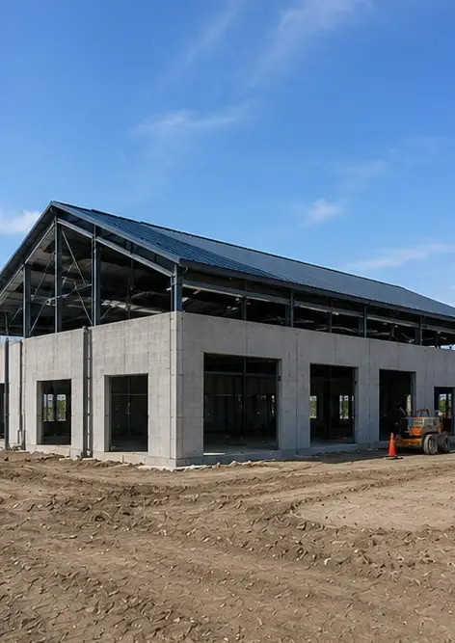
Fotografi nr11. Elsysteminstallation pågår | 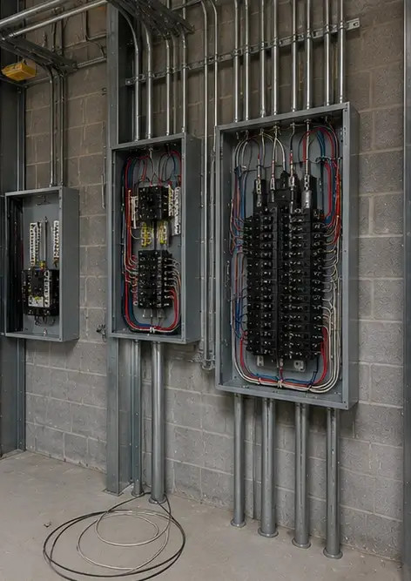
Fotografi nr12. VVS-systeminstallation slutförd | 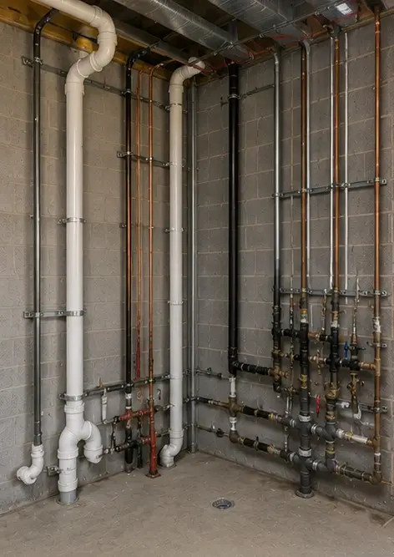
Fotografi nr13. Invändiga finisharbeten pågår | 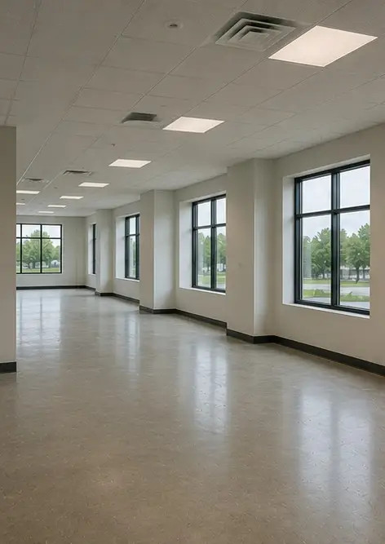
Fotografi nr14. Utrustningsinstallation slutförd | 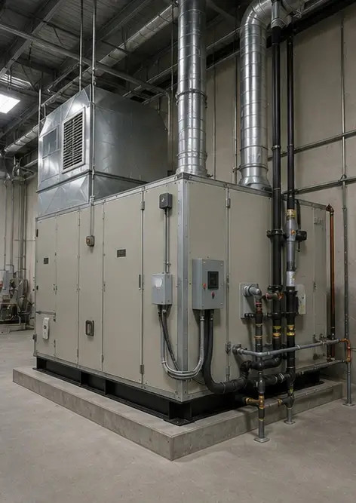
Fotografi nr15. Slutbesiktning av projektet genomförd | 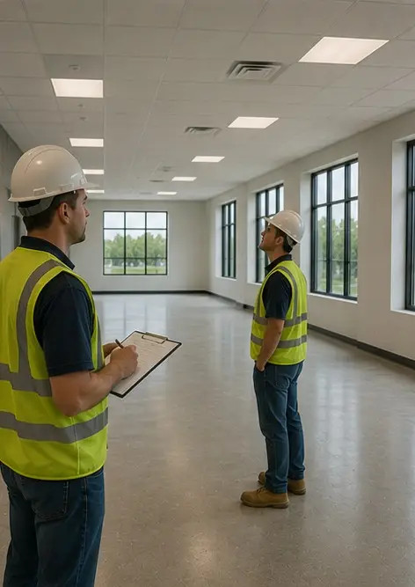
Fotografi nr16. Färdigställt projekt redo för drift | 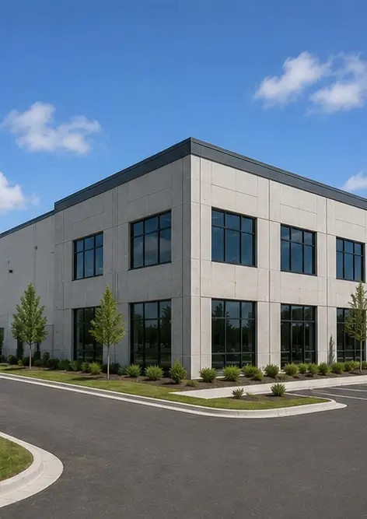

Skapa din egen fotorapport online

Använd Photo Reports för att skapa strukturerade PDF- och Word-fotorapporter med layouter, bildtexter och exportverktyg.

• Automatiska sidlayouter
• Export till PDF och DOCX
• Bildtexter och kommentarer
• Före- och efterrapporter
• Inspektions- och underhållsrapporter
https://photo-reports.online

